**시스템기획서**

최종수정 :

1. **기본 규칙**
2. **개요**

시간이 지남에 따라 크기가 줄어드는 십자 형태의 맵에서, 맵 곳곳에서 등장하는 체스말들을 획득-성장하여 ‘킹’이 되어 승리하는 것을 목표로 하는 탑뷰 슈팅 서바이벌 게임.

1. **맵 & 페이즈**

**시간에 따라 맵의 가장자리에 독가스가 생성되어 맵이 줄어든다.**

* **가장자리**부터 한 칸 씩 독가스가 생성
* 독가스가 생성된 칸에 있는 플레이어는 **1초마다 최대체력의 20%**의 피해

**시간에 따라 페이즈가 변화하며, 독가스가 생성되는 범위와 시간이 달라진다.**

|  |  |  |  |  |
| --- | --- | --- | --- | --- |
|  | **오픈게임** | **미들게임** | **엔드게임** | **킬더킹** |
| **구분** | 시작 ~ 30초 | 30초 ~ 125초 | 125초 ~ 끝 | 누군가 왕이 되었을 때 |
| **독가스 생성 텀** | 독가스 생성 X | 5초 | 10초 | 독가스 생성 X |
| **독가스 생성 범위** | - | 윙 지역까지 | 정중앙의 4X4칸까지 | - |

* 킹이 탄생하여 **킬더킹 페이즈**에 돌입하는 순간 **현재 페이즈 강제 종료, 독가스 생성 강제 종료.**

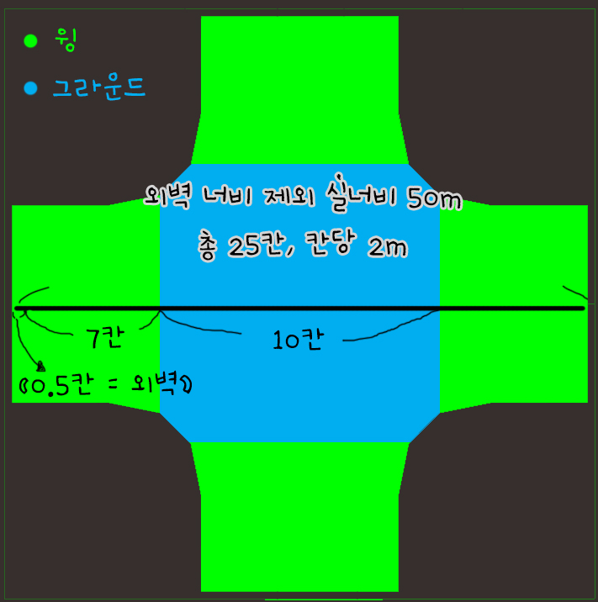

1. **체스말**

**맵에 등장하는 체스말들을 획득하면 PC의 레벨이 올라간다.**

|  |  |  |  |  |
| --- | --- | --- | --- | --- |
|  | **1티어** | **2티어** | **3티어** | **4티어** |
| **체스말** | **폰** | **나이트, 비숍** | **룩** | **퀸** |
| **올라가는 레벨** | 1 | 2 | 3 | 3 |

* 체스말과 **처음으로 접촉**하는 플레이어가 체스말 획득, 해당 체스말은 사라짐

**체스말은 맵에 랜덤으로 스폰된다.**

**페이즈마다 스폰되는 체스말의 종류, 개수, 위치가 다르다.**

* 등장하는 체스말의 개수, 종류와 위치는 추후 밸런싱
* 다만, **중앙에 가까울수록** 높은 티어의 체스말이 스폰
* **시간이 지날수록(=페이즈가 바뀔수록)** 높은 티어의 체스말이 스폰
* **킬더킹 페이즈**에서는 체스말 스폰 X

**맵 곳곳에 놓인 상자를 부수면 일정 확률로 체스말이 드랍된다.**

|  |  |  |  |  |
| --- | --- | --- | --- | --- |
|  | **1티어** | **2티어** | **3티어** | **4티어** |
| **체스말** | **폰** | **나이트, 비숍** | **룩** | **퀸** |
| **드랍 확률** | 30% | 10% | 5% | 1% |

* 상자는 리스폰되지 않음
* **킬더킹 페이즈**에서는 체스말 스폰 X

**플레이어가 사망 시, 사망한 플레이어의 레벨에 따라 해당 플레이어가 있던 자리에 체스말이 랜덤으로 드랍된다.**

|  |  |  |  |  |
| --- | --- | --- | --- | --- |
| **플레이어 레벨** | **1~2레벨** | **3~5레벨** | **6~7레벨** | **8~9레벨** |
| **드롭 체스말** | **폰** | **나이트, 비숍** | **룩** | **퀸** |

**맵에 스폰된, 혹은 드롭된 체스말은 아무도 먹지 않는다면 5초 후 사라진다.**

**킬더킹 페이즈에 돌입하는 순간 스테이지에 존재하는 모든 체스말이 즉시 사라진다.**

1. **승리 조건, 킹**

**한 명의 플레이어만 남는 순간 그 플레이어가 우승, 시합이 종료된다.**

* 남은 플레이어들이 동시에 사망 시 스테일메이트, **무승부** 처리.

**10레벨에 가장 먼저 도달하는 플레이어가 ‘킹’이 된다.**

* **킹이 탄생하는 순간 킬더킹 페이즈**로 넘어가며, **독가스 생성과 체스말 스폰, 체스말 드랍(상자, 플레이어)**이 즉시 종료
* **킹이 탄생하는 순간 스테이지에 존재하는 모든 체스말들이 즉시 사라짐**
* 동시에 킹이 탄생하는 예외사항 방지 : 킹이 아닌 모든 플레이어들의 레벨 상한이 9로 고정
* 킹이 된 플레이어는 **즉시 최대체력으로 회복**하며, **공격력이 추가로 30% 증가, 특수 스킬 충전.**

**킹이 된 플레이어가 15초동안 사망하지 않으면 그 플레이어가 우승, 시합이 종료된다.**

**킹이 사망하면, 킹을 사살한 플레이어가 우승, 시합이 종료된다.**

1. **플레이어 캐릭터(PC)**

**PC는 고유한 체력과 기본 공격, 특수 공격을 가지고 있다.**

**PC의 레벨이 1 오를 때마다 공격력이 5%, 체력은**(현재, 최대체력 전부) **10% 상승.**

* 스탯 상승은 합연산

**플레이어의 최대 레벨은 10레벨.**

* 그러나 10레벨을 찍는 플레이어가 킹이 되는 본 게임 특성상 **10레벨 = 킹**

1. **조작**

굳이?